个人简历

姓 名：陈坚
性 别：男
毕业学校：广西民族师范学院
专 业：体育教育
求职意向：体育教师
联系电话：183-7744-5203

自荐信
尊敬的领导：
您好！首先，真诚地感谢您在百忙之中浏览我的自荐信，这对一个即将迈出校门的学子而言，将是一份莫大的鼓励。这是一份简单而又朴实的求职信。也许它的普通没能深深地吸引您的眼光，但它蕴涵着一颗真诚的心。为此，我诚心恳求您能阅读这份普通的求职涵！
我叫陈坚，毕业于广西民族师范学院，体育学院体育教育专业。经过三年的认真学习和不懈努力，我已具备了系统的专业知识和一定的教学能力，现在正准备以高昂的热情与所学的知识投入到社会之中，服务于教育事业，实现自身的价值。
首先，大学之间我曾担任文体委员，有一定的组织能力以及有较强的团队意识。在工作上做到勤勤恳恳，认真负责，精心组织，力求做到最好。通过自己的不断努力，在学习上取得了很大得成绩。在大学的四年里，我学会了思考，学会了如何于人相处共事，培养了吃苦耐劳、乐于奉献、关心集体、务实求进得思想。
其次，本人经常参加篮球赛, 田径赛，舞狮比赛等课外活动。力求使自己成为高素质的复合型人才！ 我将以爱心，热心，敬业之心来实现自己的奋斗目标，做名合格的人民教师。我或许不是令您满意的，但我相信依靠自己的努力，我将成为最合适的！ 我或许不是最优秀的，但我会自强不息，我是有潜力的！
最后，随信附上个人求职简历，收笔之际，郑重地提一个小小要求：无论是否选择我，尊敬的领导，希望您能够接受我诚恳的谢意！
此致
敬礼！

申请人：陈坚
申请时间：2019年5月9日

毕业时间：2016.09/2020.07
毕业学校：广西民族师范学院 学院：体育学院 体育教育 本科
专项：篮球 副项：田径

- 2017年10月新生杯篮球比赛优秀裁判员
- 2017年12月第五届田径运动会舞狮荣获突出贡献奖
- 2018年5月广西民族师范学院篮球联赛优秀裁判员
- 2018 年5月广西民族师范学院足球联赛优秀裁判员
- 2018年5月美术学院篮球赛优秀裁判员
- 2018年12月易班杯3V3篮球争霸赛中荣获优秀裁判员
- 2018年12月第六届田径运动会优秀裁判员
- 2017年9月民体杯全国板鞋竞速比赛荣获优秀裁判

- 国家二级篮球裁判员
- 国家二级气排球裁判员
- 普通话二级乙等证书

- 2016年11月第四届田径运动会4*400米接力第三名
- 2017年9月民体杯全国板鞋竞速比赛荣获优秀裁判
- 2017年10月新生杯篮球比赛优秀裁判员
- 2017年12月第五届田径运动会4*400比赛荣获第一名
- 2017年12月第五届田径运动会舞狮荣获突出贡献奖
- 2018年4月广西体育庙会，飞桥体育杯，全国花炮邀请赛二等奖
- 2018年5月广西民族师范学院篮球联赛优秀裁判员
- 2018 年5月广西民族师范学院足球联赛优秀裁判员
- 2018年5月美术学院篮球赛优秀裁判员
- 2018年10广西壮族自治区第十四届花炮比赛二等奖
- 2018年12月易班杯3V3篮球争霸赛中荣获优秀裁判员
- 2018年12月第六届田径运动会优秀裁判员

- 具有较强的组织能力
- 良好的外交及与他人沟通能力
- 篮球方面有一定的突破及进攻能力
- 掌握篮球、排球、田径、羽毛球等体育运动技能以及裁判工作

基本信息
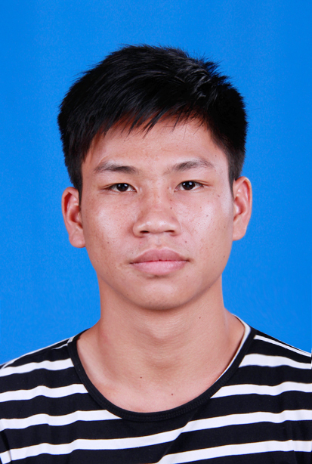

1997.01
入党积极分子
广西壮族自治区梧州市
18377445203
1398317105@qq.com

实践经历

资格证书

关于我
本人专业技能过硬，教学管理水平较高，本人是篮球专项，但也专长于田径、羽毛球、排球、等项目并掌握其教学训练方法。在各项目的裁判工作方面有一定的能力和实践经验。在学习上，本身坚持终身学习的理念，一直在努力学习且不仅仅是只限于体育专业方面的学习，兴趣广泛。在人际交往上，本人幽默风趣，善于与人沟通也乐于与人沟通。集体观念强，具备较强的团队管理能力，做事脚踏实地，为人稳重，且有合作精神。乐观自信，诚实守信，能吃苦耐劳，适应能力强，工作认真。

荣誉证书

能力特长

获奖情况
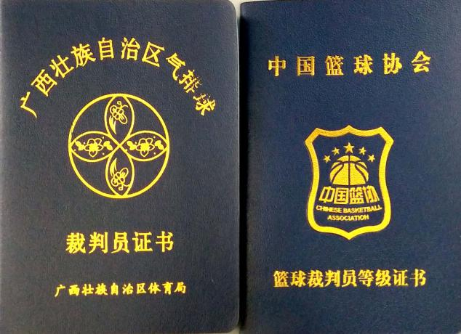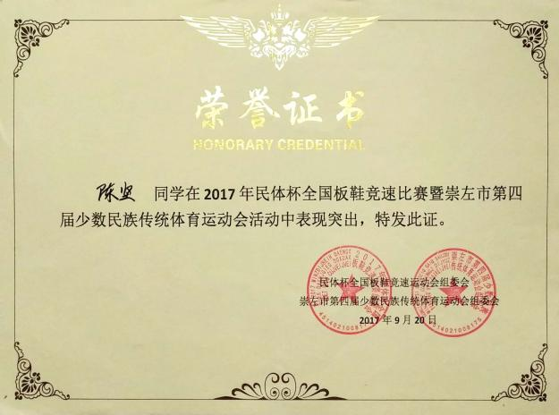
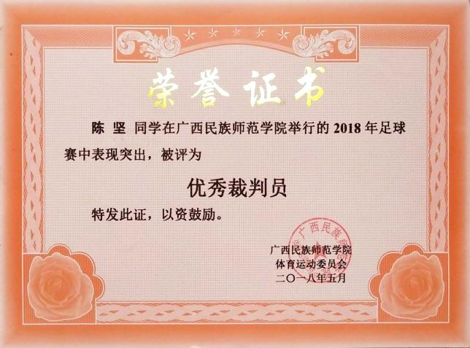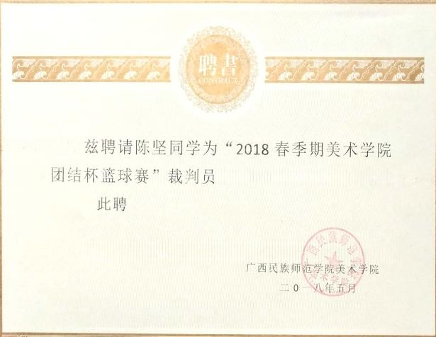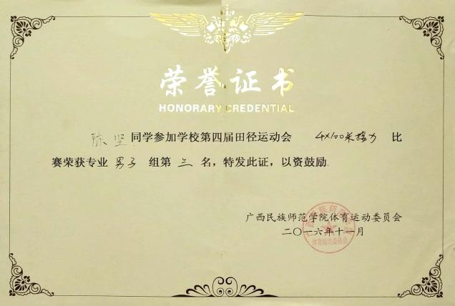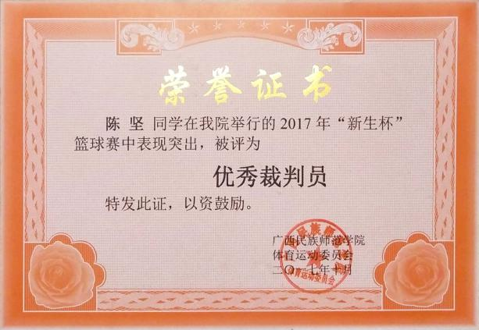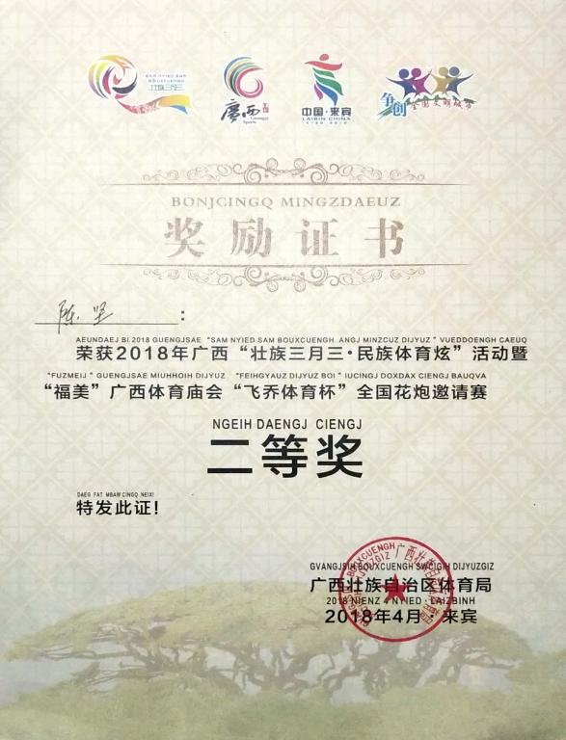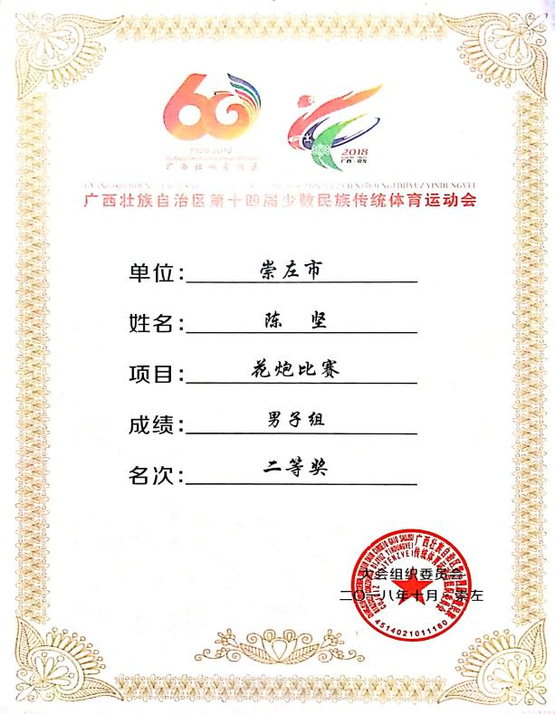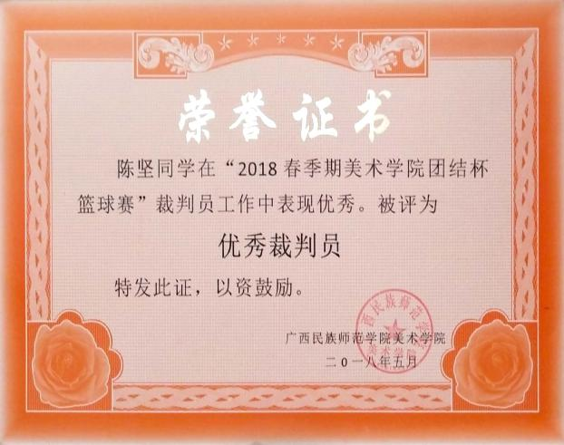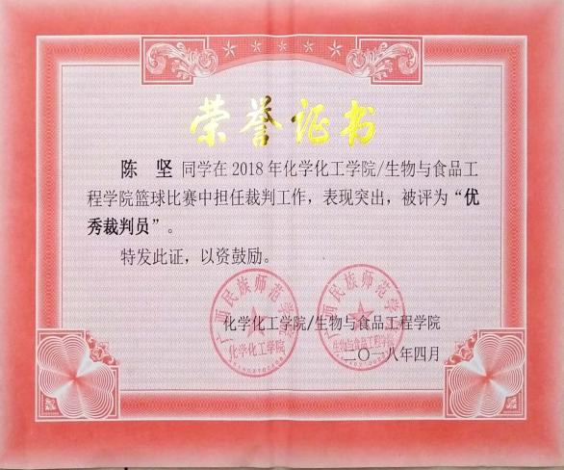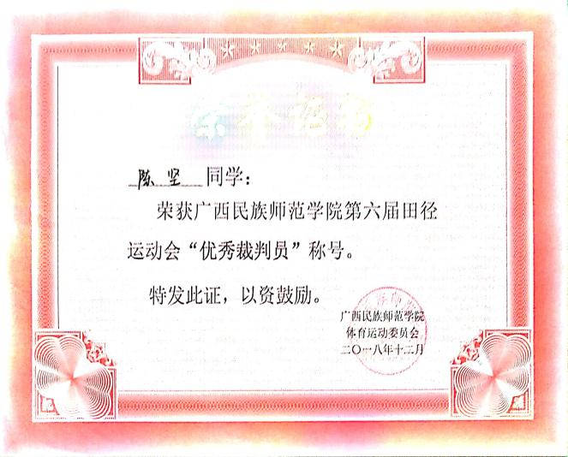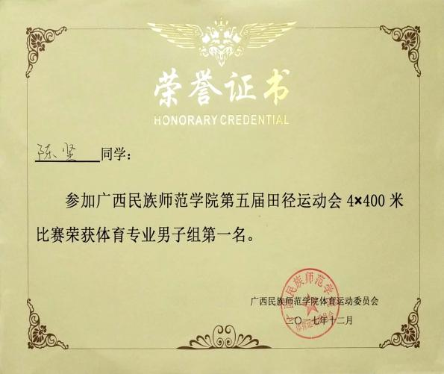

在校期间各学期成绩单

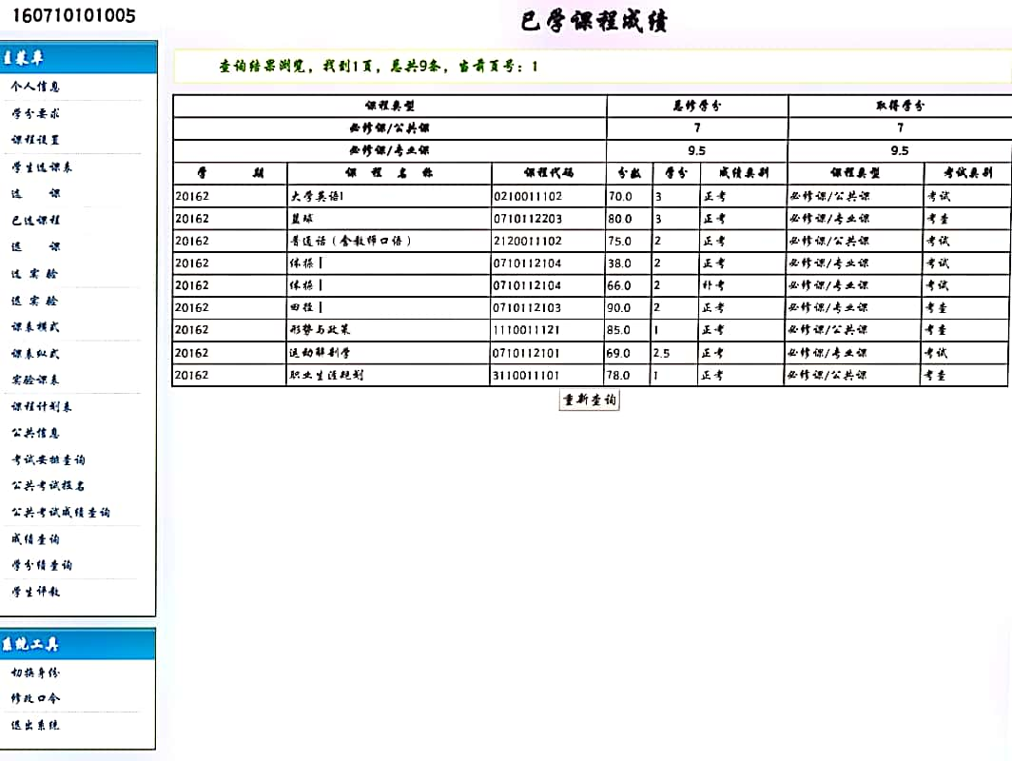

2016年秋季学期

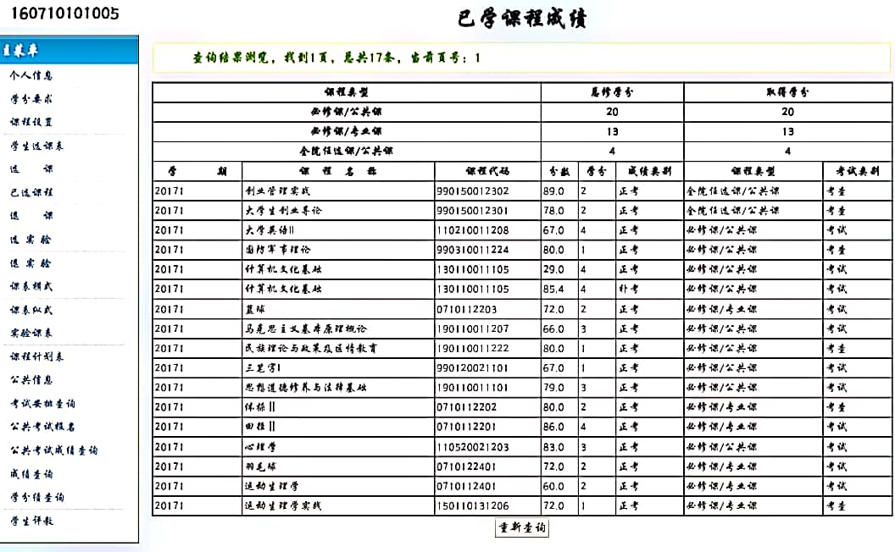
2017年春季学期
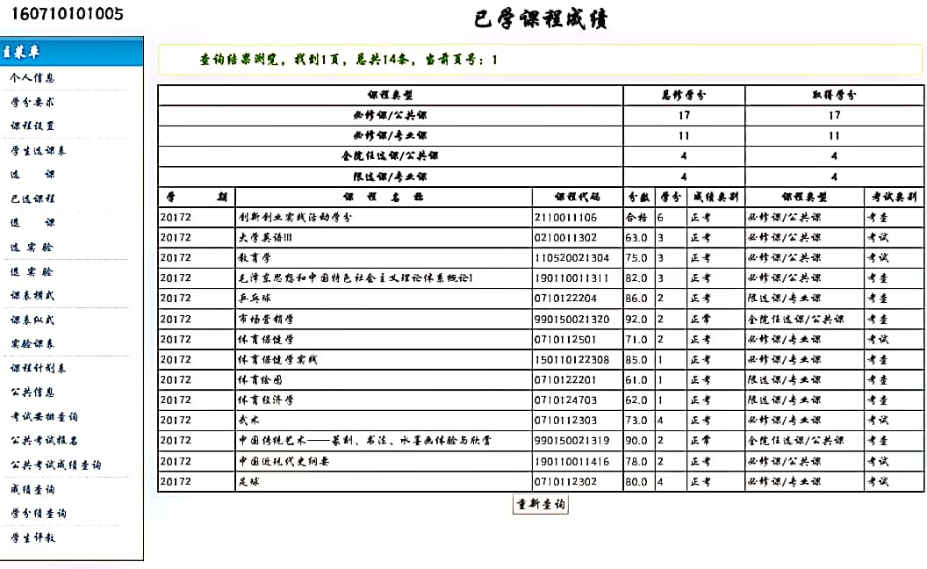
2017年秋季学期

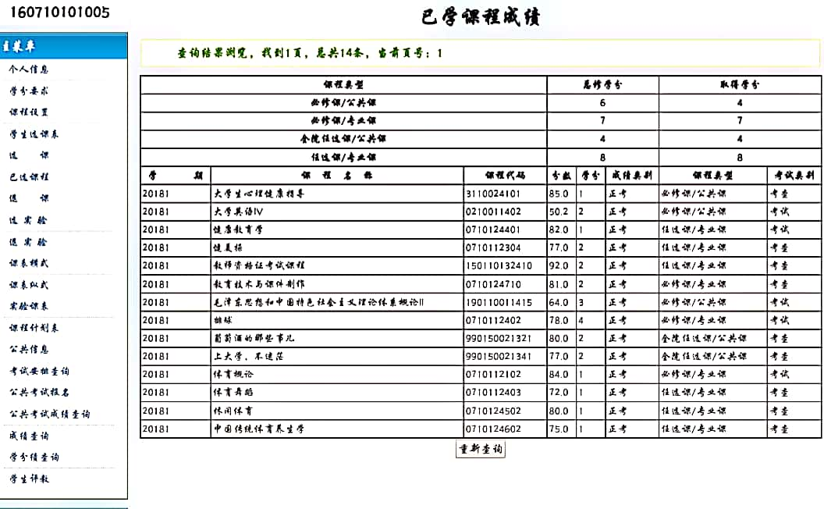
2018年春季学期
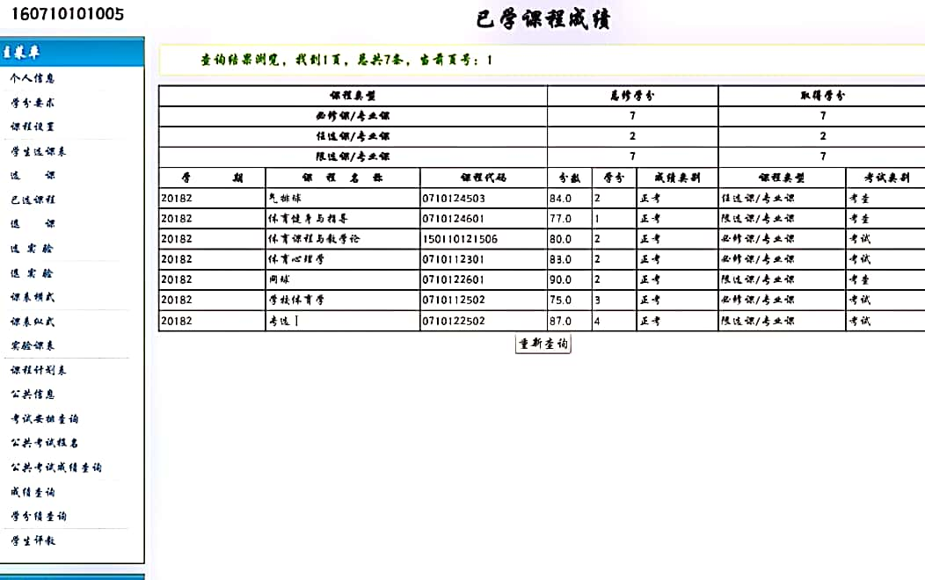
2018年秋季学期

广西民族师范学院
2019届毕业生就业推荐表

基本  情况 | 姓 名 | 陈坚 | 性 别 | 男 | 民 族 | 汉族 | 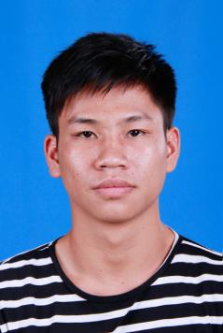一寸  彩色  照片
 | 出生年月 | 1997.01 | 政治面貌 | 入党积分子 | 籍 贯 | 广西藤县
 | 在校期间任职情况 |  | 文体委员
教育  背景 | 专 业 | 体育教育 |  |  | 毕业年月 | 2020
 | 学历、学位 | 本科 |  |  | 外语语种 | 英语
 | 外语水平 | 英语B级 |  |  | 计算机水平
专长 | 篮球、田径
在校  期间  获得  奖励 | - 2016年11月第四届田径运动会4*400米接力第三名  - 2017年9月民体杯全国板鞋竞速比赛荣获优秀裁判  - 2017年10月新生杯篮球比赛优秀裁判员  - 2017年12月第五届田径运动会4*400比赛荣获第一名  - 2017年12月第五届田径运动会舞狮荣获突出贡献奖  - 2018年4月广西体育庙会，飞桥体育杯，全国花炮邀请赛二等奖  - 2018年5月广西民族师范学院篮球联赛优秀裁判员  - 2018 年5月广西民族师范学院足球联赛优秀裁判员
在校  期间  社会  实践  情况 | - 2018年12月易班杯3V3篮球争霸赛中荣获优秀裁判员  - 2018年12月第六届田径运动会优秀裁判员  - 2017年9月民体杯全国板鞋竞速比赛荣获优秀裁判
综合素质评价 | 学院盖章： 年 月 日
学校  推荐  意见 | 盖章： 年 月 日
联系方式 | 毕业生 | 通讯地址 | 广西壮族自治区梧州市藤县 |  |  | 邮 编 | 543314
 |  | 电子邮箱 | 1398317105@qq.com |  |  | 电 话 | 18377445203
备注：学业成绩请以学校教务处签章的成绩单为准（附背面）。
承诺：本人承诺该表所填内容真实、准确。如有不真实、不准确，本人愿意承担由此而产生的后果。
毕业生签名（手写）：

